Краевое государственное казенное специальное (коррекционное) образовательное учреждение для обучающихся воспитанников с ограниченными возможностями здоровья «Специальная (коррекционная) общеобразовательная школа-интернат VI вида»

Отчет
О проведения краевого семинара воспитателей коррекционных образовательных учреждений на базе КГКСКОУ школы-интерната VI вида города Владивостока для слушателей курсов ГОАУ ДПО ПК ИРО 29 октября 2014 года

Тема семинара: «Реализация индивидуального и дифференцированного подхода на уроках ручного труда».

Исполнитель: заместитель директора по воспитательной работе КГКСКОУ школы-интерната VI вида города Владивостока Колчина Н.К.
Куратор: руководитель коррекционного кабинета ГОАУ ДПО ПК ИРО Иржевская Г.П.

Владивосток
2014 год
Содержание
№ п/п | Наименование отчетных документов | Стр.
1 | Резюме краевого семинара воспитателей коррекционных образовательных учреждений.
2 | Программа проведения краевого семинара воспитателей коррекционных образовательных учреждений на базе КГКСКОУ школы-интерната VI вида города Владивостока для слушателей курсов ПИППКРО на тему: «Развитие познавательных интересов и творческих способностей воспитанников с ограниченными возможностями здоровья во внеурочное время».
3 | План проведения краевого семинара воспитателей коррекционных образовательных учреждений в КГКСКОУ школе-интернате VI вида города Владивостока на тему: «Реализация индивидуального и дифференцированного подхода на уроках ручного труда».
4 | Презентация КГКСКОУ школы - интерната VI вида города Владивостока.
5 | Доклад «Применение индивидуально-дифференцированного подхода на уроках труда в специальной (коррекционной) школе VI вида». Колчина Н.К.
6 | План конспект открытого мероприятия. Творческое занятие по ручному труду: Мозаика из обрывных кусочков цветной бумаги «Ваза для сменного букета». Коваленко А.В.
7 | План конспект открытого мероприятия. Творческое занятие по ручному труду : Игра-путешествие «Встречи на таежной тропе». Карташова Е.Д.
8 | План конспект открытого мероприятия. Творческое занятие по ручному труду: «Осень в лесу» Колганова Л.А.
9 | План конспект открытого мероприятия. Мастер – класс. Аппликация из жатой ткани «Осенний лес». Баженова Н.И.
10 | Фото отчет о проведения краевого семинара воспитателей коррекционных образовательных учреждений на базе КГКСКОУ школы-интерната VI вида города Владивостока для слушателей курсов ГОАУ ДПО ПК ИРО 29 октября 2014 года
11 | Отзывы и пожелания слушателей курсов ГОАУ ДПО ПК ИРО об организации и проведении семинара
Резюме
краевого семинара воспитателей коррекционных образовательных учреждений Приморского края

29 октября на базе КГКСКОУ школы-интерната VI вида города Владивостока для слушателей курсов ГОАУ ДПО ПК ИРО был проведен краевой семинар на тему: «Реализация индивидуального и дифференцированного подхода на уроках ручного труда».
Семинар подготовила заместитель директора по воспитательной работе КГКСКОУ школы-интерната VI вида города Владивостока Колчина Наталья Константиновна, куратором семинара являлась руководитель коррекционного кабинета ГОАУ ДПО ПК ИРО Иржевская Г.П.
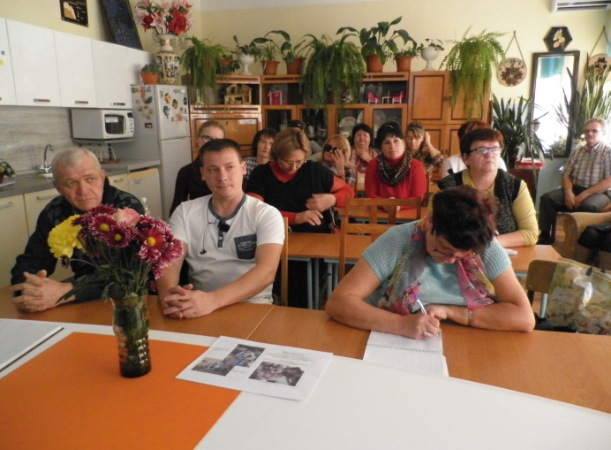
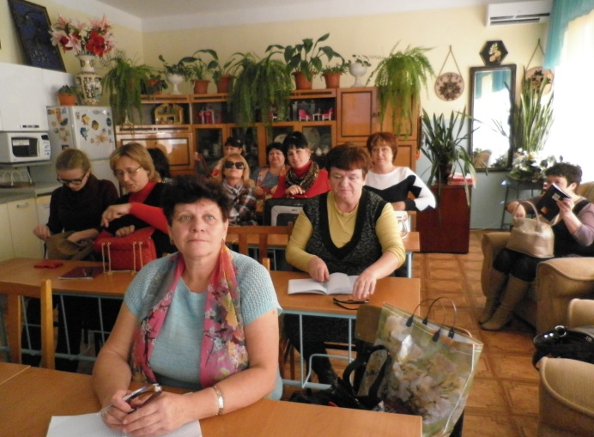
На семинаре присутствовали 24 слушателей курсов ГОАУ ДПО ПК ИРО. Во время проведения семинара слушателей курсов ГОАУ ДПО ПК ИРО ознакомили со школой-интернатом, проведя ознакомительную экскурсию по всей школе.

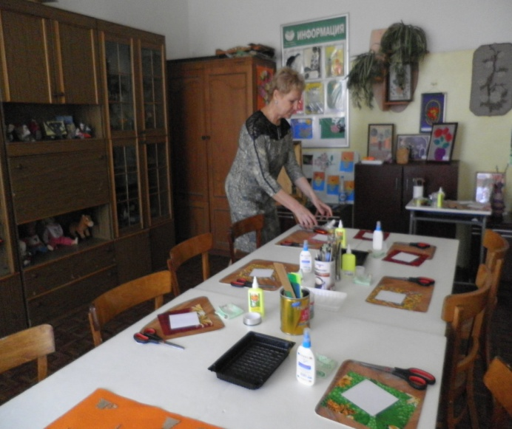
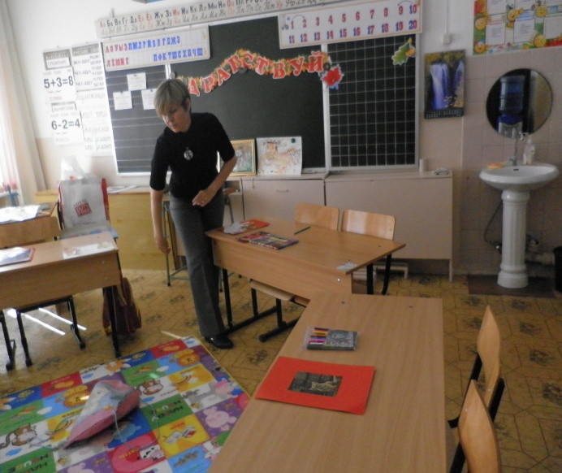
Показали выставку творческих работ учеников школы интерната.
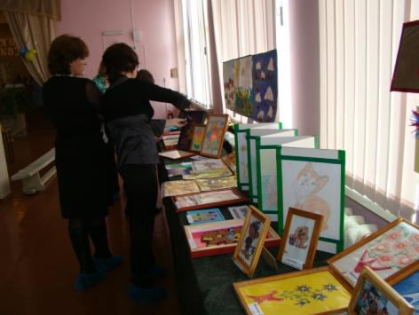
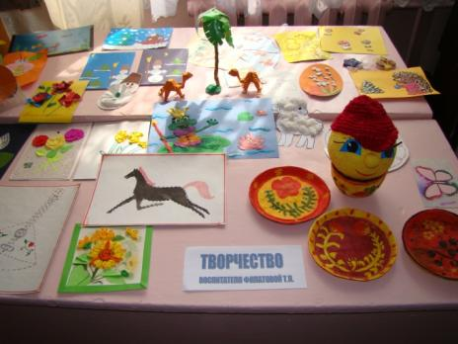

Была проведена презентация работы педагогического коллектива школы-интерната по развитию познавательных интересов, творческих способностей и реализация индивидуального и дифференцированного подхода на уроках ручного труда .воспитанников с ограниченными возможностями здоровья во внеурочное время с использование мультимедийной аппаратуры .
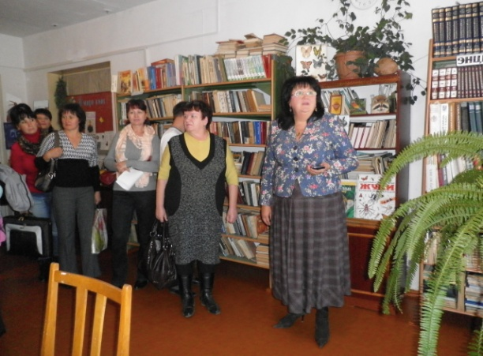
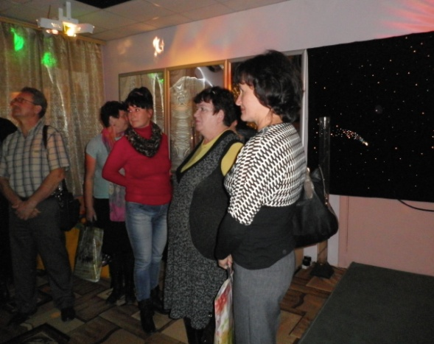

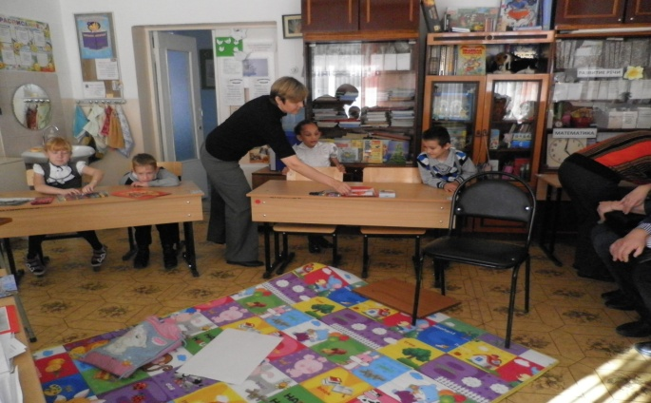

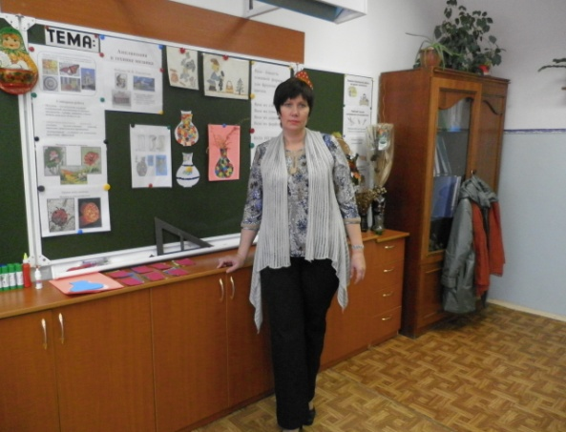
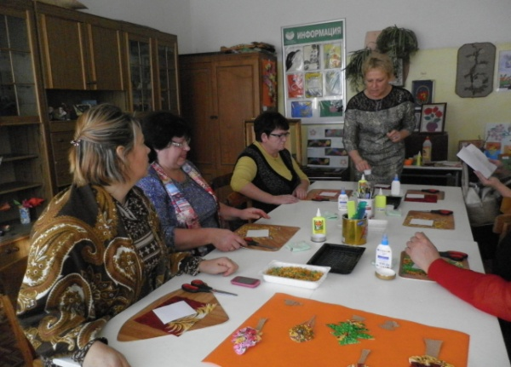

Воспитателями учреждения были проведены открытые творческие мероприятия и мастер классы.
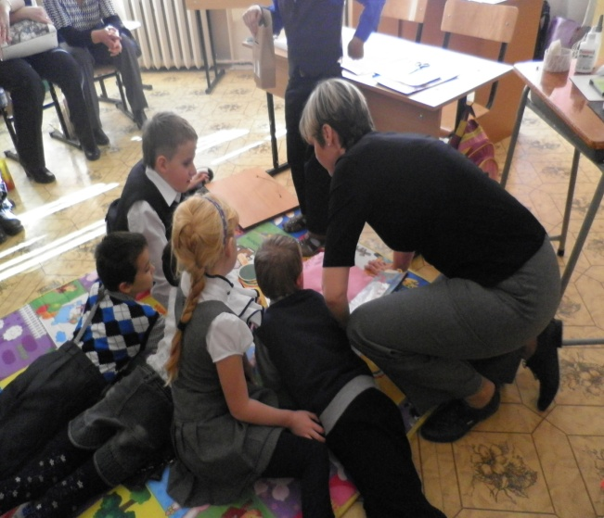
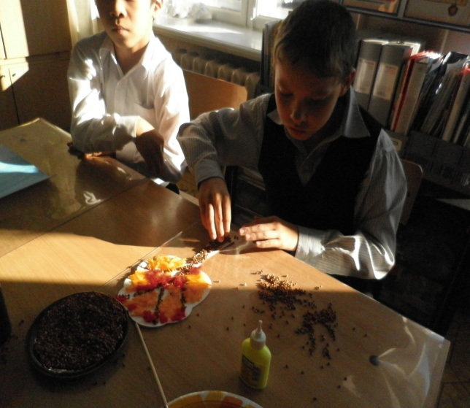

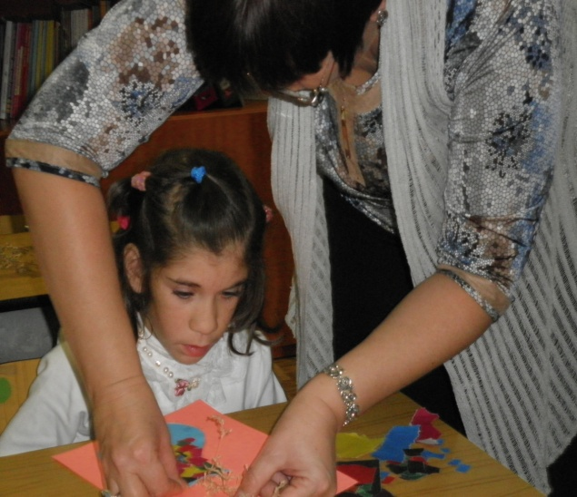
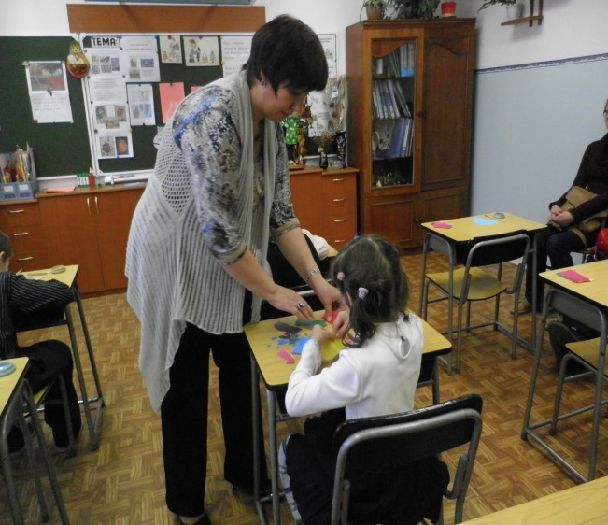

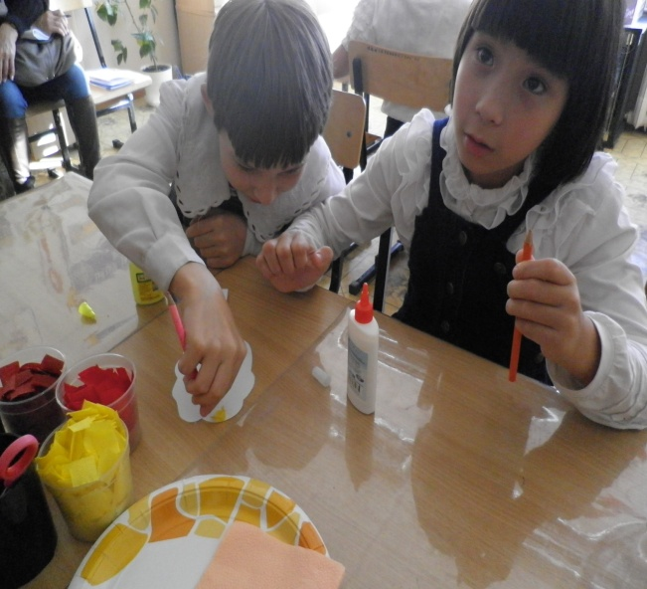
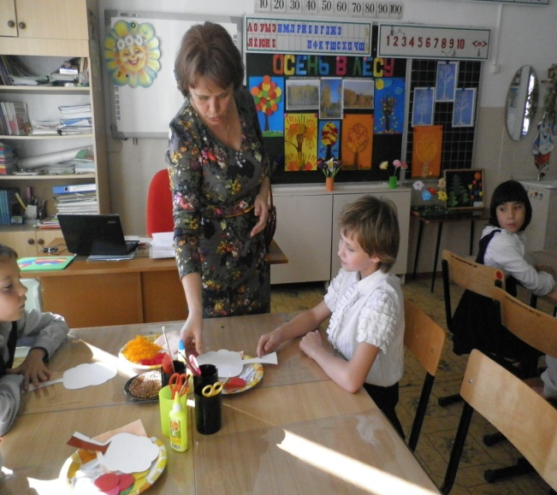

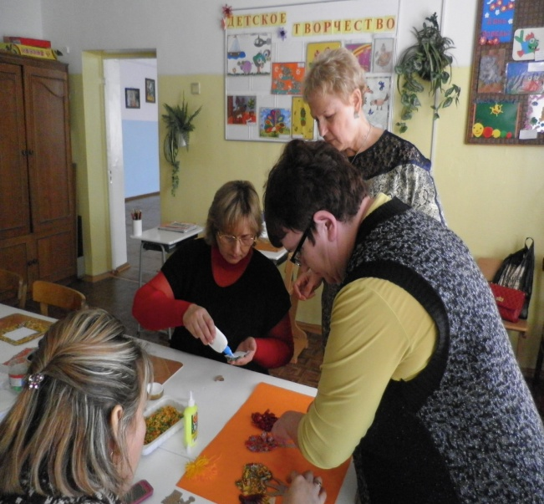
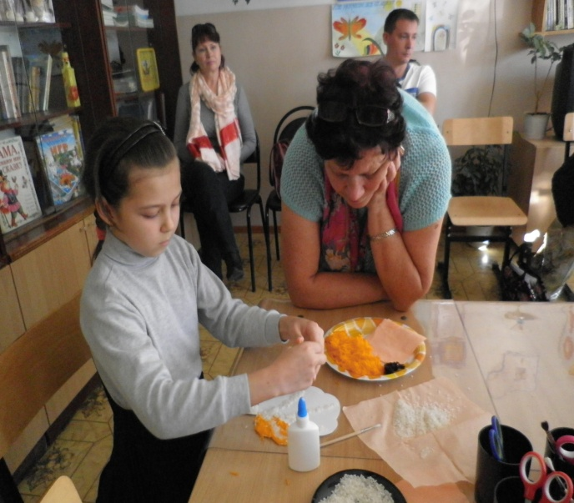
При подведении итогов семинара руководство курсов ГОАУ ДПО ПК ИРО высоко оценила подготовку и проведение семинара. Многие слушатели курсов оставили свои положительные отзывы в книги отзывов и предложений.
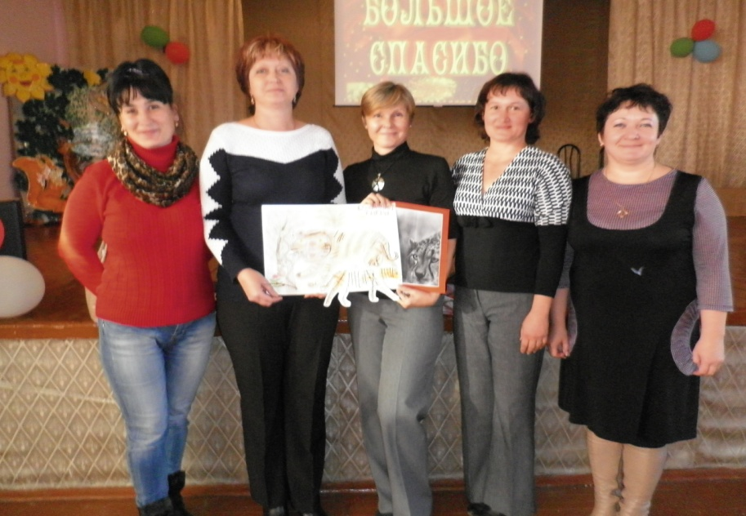

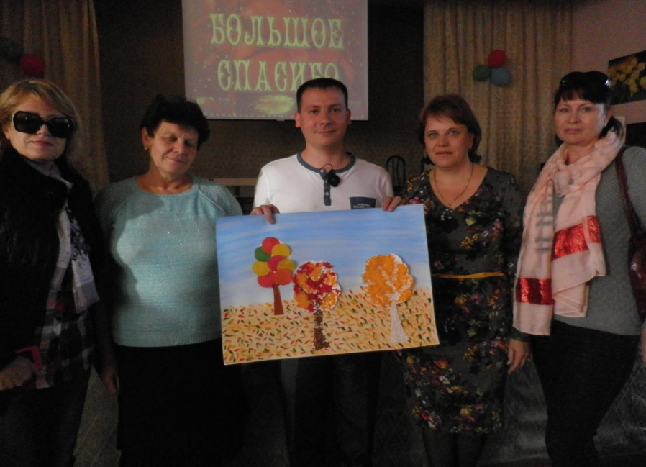

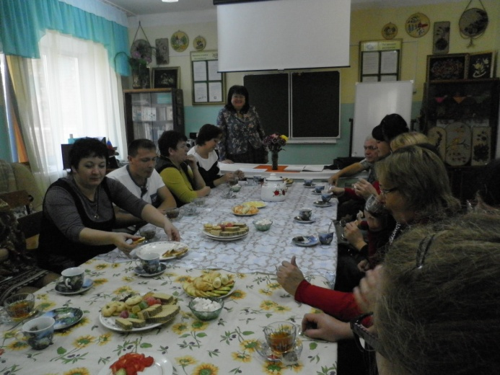

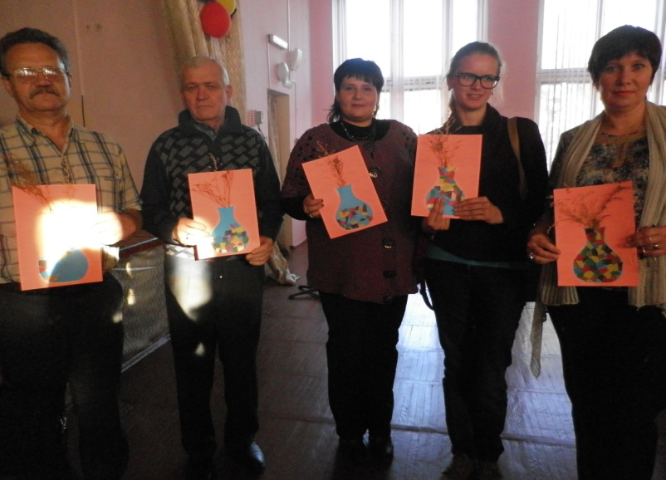

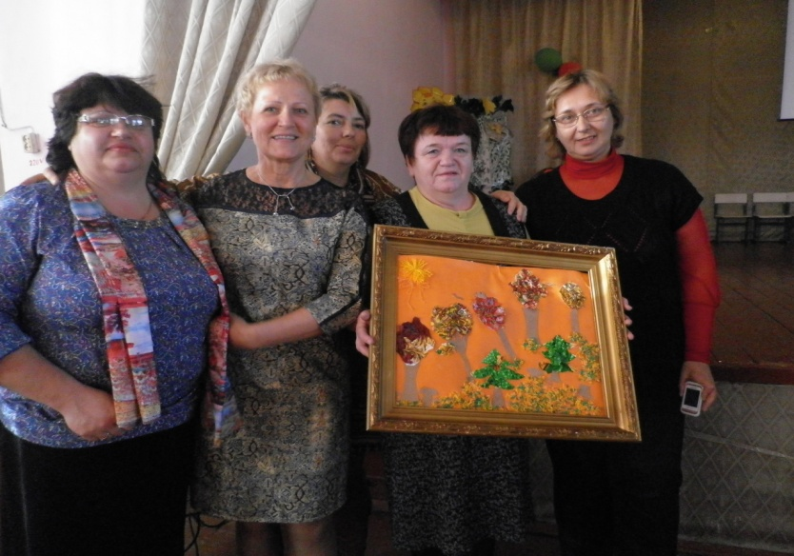

В заключении показан концерт воспитанников школы-интерната.

